★★☆☆☆
題組：Problem Set Archive with Online Judge
題號：11957: Checkers
解題者：林鴻丞
解題日期：2016年3月16日
題意：
給定T、N兩個變數，T為測資個數（T <= 100），N為棋盤的長寬（1 <= N <= 100），之後給定一個棋盤，上面有兩種不同的棋子，分別為W和B，W為要行走的棋子，B為障礙物，計算W總共有幾條路徑可以走到棋盤的最上方（終點），W只能往左上或右上移動一格，如果當移動時遇到B，則能夠再往左上或右上移動一格（根據遇到 B 時的方向決定）。
題意範例：
2
4
....
....
....
..W.
Case 1: 5
8
.B.B.B..
........
........
..B.....
........
..B.....
.W......
........
Case 2: 1
解法：
利用動態規劃的方式，答案為0 + 2 + 0 + 1 = 3。
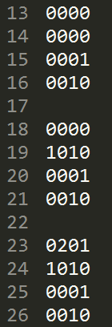
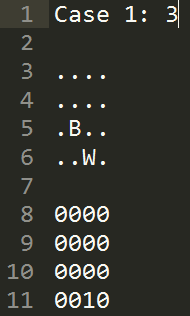

解法範例：
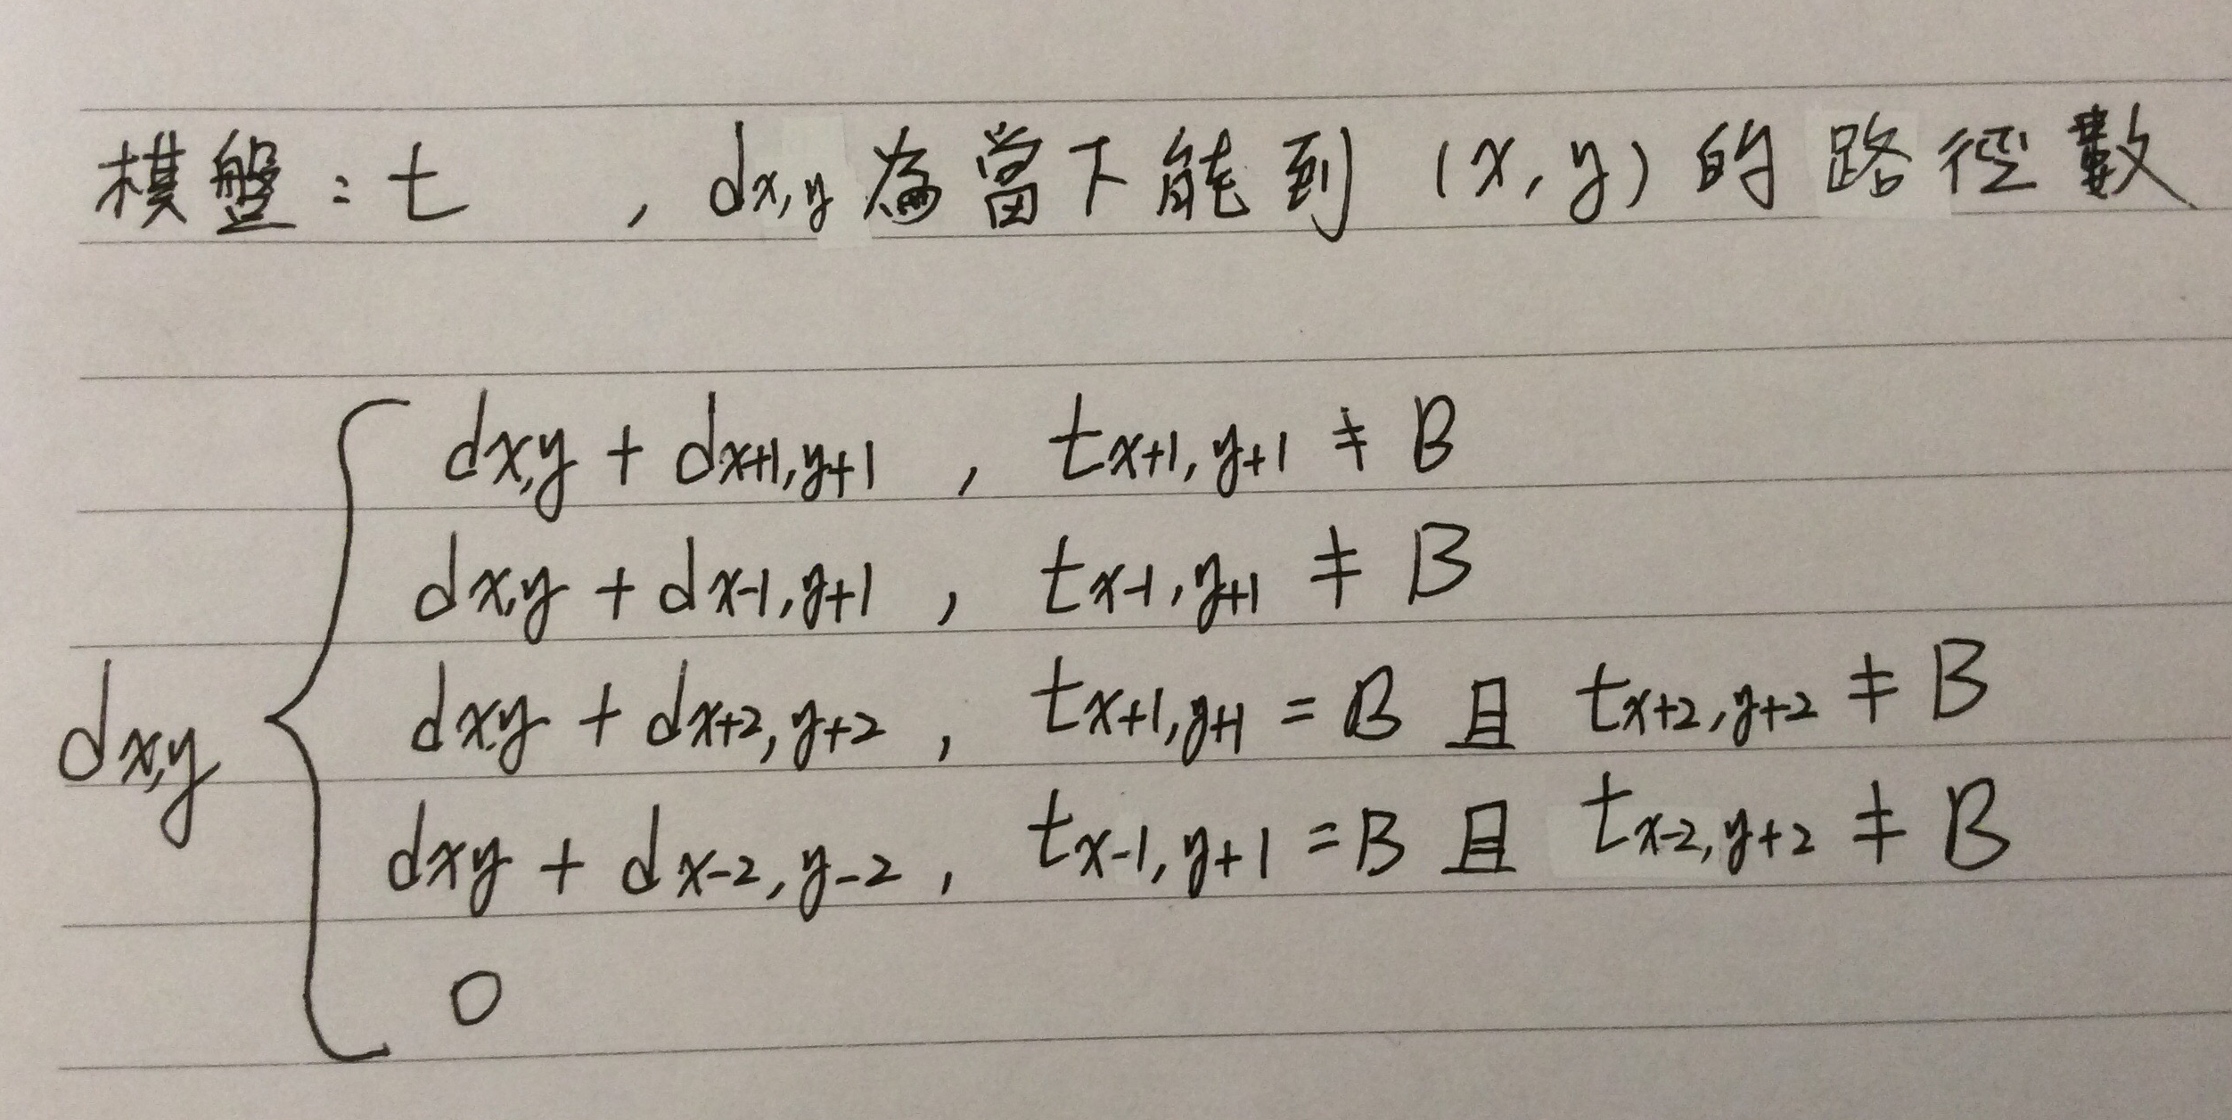

討論：
(1) 不能用遞迴，會 TLE，因為棋盤最大會有 100x100
程式：
#include <iostream>
#include <cstring>

using namespace std;

#define MAX 105

char table[MAX][MAX];
int dp[MAX][MAX];

void init()
{
for(int i=0; i<MAX; i++)
{
memset(table[i], 0, sizeof(table[i]));
memset(dp[i], 0, sizeof(dp[i]));
}
}

int check_bound(int x, int y, int n)
{
if(x <= n && y <= n && x >= 1 && y >= 1) return 1;

return 0;
}

int move(int n)
{
int ans = 0;

for(int y=n; y>=1; y--)
{
for(int x=1; x<=n; x++)
{
if(table[y][x] == 'W')
{
dp[y][x] = 1;
continue;
}
if(table[y][x] == 'B')
{
continue;
}
if(check_bound(x+1, y+1, n) && table[y+1][x+1] != 'B')
{
dp[y][x] += dp[y+1][x+1];
}
if(check_bound(x-1, y+1, n) && table[y+1][x-1] != 'B')
{
dp[y][x] += dp[y+1][x-1];
}
if(check_bound(x+1, y+1, n) && table[y+1][x+1] == 'B')
{
if(check_bound(x+2, y+2, n) && table[y+2][x+2] != 'B')
{
dp[y][x] += dp[y+2][x+2];
}
}
if(check_bound(x-1, y+1, n) && table[y+1][x-1] == 'B')
{
if(check_bound(x-2, y+2, n) && table[y+2][x-2] != 'B')
{
dp[y][x] += dp[y+2][x-2];
}
}
dp[y][x] %= 1000007;
}
}

for(int i=1; i<=n; i++)
{
//cout<<dp[1][i]<<" ";
ans += dp[1][i];
ans %= 1000007;
}

return ans;

}

/*
From position (x, y) checker can move only forward by one of diagonals to position (x + 1, y + 1)
or (x − 1, y + 1).
• If cell (x+ 1, y+ 1) or (x−1, y+ 1) is occupied by enemy piece it can jump over to cell (x+ 2, y+ 2)
or (x − 2, y + 2) respectively.
*/

void print_table(int n)
{
for(int i=1; i<=n; i++)
{
for(int j=1; j<=n; j++)
{
cout<<table[i][j];
}
cout<<"\n";
}
}

void print_dp(int n)
{
for(int i=1; i<=n; i++)
{
for(int j=1; j<=n; j++)
{
cout<<dp[i][j];
}
cout<<"\n";
}
}

int main()
{
int t, n, x, y;

cin>>t;

for(int k=1; k<=t; k++)
{
cin>>n;
init();
for(int i=1; i<=n; i++)
{
for(int j=1; j<=n; j++)
{
cin>>table[i][j];
if(table[i][j] == 'W')
{
x = i;
y = j;
}
}
}

cout<<"Case "<<k<<": "<<move(n)<<endl;

//print_table(n);
//print_dp(n);
}

return 0;
}

